淄博职业教育集团工作简报
2013年第三期
（总第4期）

本期主要内容
- 成员快讯
省总工会副主席冯庆禄来齐都药业调研
鲁南制药荣获“2013年度临沂市十佳科技创新企业”称号
圆通速递荣获上海现代服务业“2012年度突出贡献奖”称号
国家邮政局赵晓光副局长、国务院发展研究中心孙国君司长等一行莅临圆通速递调研指导

- 项目合作
齐都药业多个课题被列入山东省技术创新项目计划
圆通速递网络学院开院 全面打造学习型组织新引擎
新星集团强强联手 资源共享

编辑：集团秘书处 责任编辑：姜政国 编辑：杜元刚 高晓琛
发行范围：淄博职业教育集团各成员单位
集团网址：http://jyzd.zbvc.cn/xqhz/Index.Asp
地址：淄博市淄博新区联通路西首 邮编：255314 联系电话：0533-2820089

省总工会副主席冯庆禄来齐都药业调研
5月10日，山东省总工会副主席冯庆禄在淄博市总工会主席王世庆、临淄区副区长孙海青、临淄区工会主席王民军等领导陪同下，来齐都药业就工资集体协商工作进行调研。集团领导郑家晴、杨晶作工作汇报并陪同参观职工书屋和生产车间。
郑家晴在座谈会上向冯庆禄简单介绍了企业近年来通过狠抓产品研发、市场营销、项目建设、质量管理等工作实现企业持续发展的基本情况。他在谈到工会工作时说，工会工作和企业行政工作是相辅相成的。企业高管重视并支持工会工作，就会通过工会组织这个桥梁赢取更多职工对行政工作的理解和支持，促进企业改革、稳定和发展。杨晶就企业工会工作尤其是工资集体平等协商情况做了汇报。
冯庆禄在听取汇报后，对集团工会紧紧围绕“职工得实惠，企业得发展”主题开展工作给予了充分肯定。他说，你们把工会工作开展的有声有色，这在基层工会工作中是难能可贵的。尤其是工资集体协商工作定位准确、措施到位，较好的实现了企业和谐发展。他强调，在今后的工作中，工会应紧紧围绕“目标同向、利益统一、责任共担、利益共享”的宗旨开展工作，进一步关注基层工会会员的需求，充分发挥工会作为企业和职工纽带的作用，通过扎实开展各项工作，使职工深刻认识到企业和职工休戚与共的道理，最终实现企业和职工共同发展。
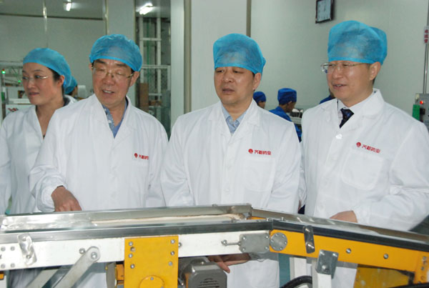

鲁南制药荣获“2013年度临沂市十佳科技创新企业”称号
近日，山东省临沂市政府下达了《关于表彰2013年度临沂市十佳科技创新企业的决定》，授予鲁南制药集团股份有限公司等10家企业“2013年度临沂市十佳科技创新企业”称号。
为了进一步调动企业的创新积极性和主动性，在全市营造良好的科技创新氛围，市政府决定在全市科技型企业中，开展“十佳科技创新企业”评选活动，每年一次。在综合考虑备选企业主营业务、省级以上创新平台建设、省级以上科技项目研发、发明专利授权、省级以上科技奖项和国家科技荣誉称号荣获情况等6个方面综合实力的基础上，经层层筛选和专家评定出10家企业成为临沂市首批“十佳科技创新企业”。

圆通速递荣获上海现代服务业“2012年度突出贡献奖”称号
2013年2月21日，上海现代服务业联合会召开2012年度表彰大会，圆通速递被授予“2012年度突出贡献奖”荣誉称号。
过去的一年，圆通速递作为上海现代服务业联合会的副会长单位，积极支持和配合联合会工作，与会员单位广泛接触及沟通交流，发挥行业领导企业的作用，在企业品牌培育、诚信体系建设、社会责任担当、发展经济、服务民生等等方面都取得了显著的成绩，为上海市现代服务业的发展做出了突出的贡献，得到了联合会领导的一致肯定。

国家邮政局赵晓光副局长、国务院发展研究中心孙国君司长等一行莅临圆通速递调研指导
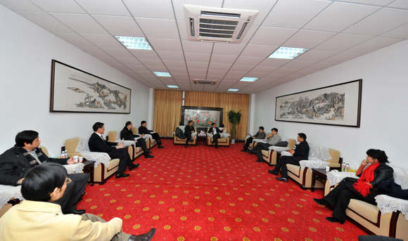
2月21日下午，国家邮政局赵晓光副局长、国务院发展研究中心孙国君司长等一行
莅临圆通速递总部及上海转运中心调研指导。
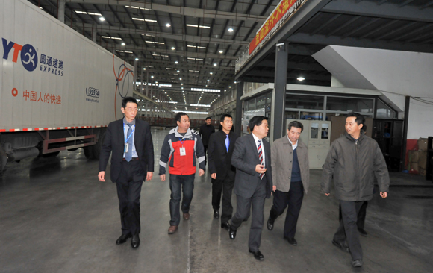
图为国家邮政局赵晓光副局长、国务院发展研究中心孙国君司长等一行在圆通速递董事长喻渭蛟、副总裁杨新伟、戚建敏、郎鸿飞等公司高层陪同下莅临上海转运中心调研慰问。
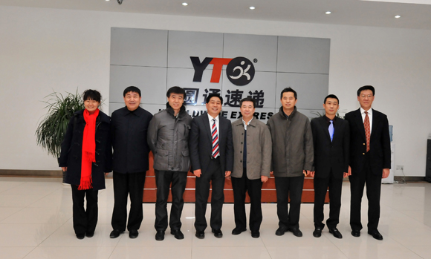
图为合影留念
2月21日下午，国家邮政局赵晓光副局长、国务院发展研究中心孙国君司长等一行
莅临圆通速递总部及上海转运中心调研指导。上海市邮政管理局李惠德局长，国家邮政局政策法规司邢小江司长、王晓春处长等陪同指导。圆通速递董事长兼总裁喻渭蛟，副总裁喻志贤、戚建敏、郎鸿飞等公司高层热情接待了赵晓光副局长一行。
喻渭蛟董事长首先对赵晓光副局长、孙国君司长、李惠德局长等领导春节期间莅临公司调研指导表示热烈的欢迎，对国家邮政局、上海市邮政管理局长期以来对圆通速递各项工作所给予的支持、帮助和指导表示衷心的感谢！
座谈会上，圆通高层就公司中长期的发展规划和工作举措等方面进行了专题汇报。圆通已经进入了转型升级的深水区，从2013年开始，公司已迈向转型升级全新的道路——圆通的超越之路！将扎实推进网络管理标准化和规范化建设，提升服务质量，以技术、品牌、质量、服务为核心，全面提升圆通竞争力。
赵晓光副局长对圆通高层以国际化的视角和前瞻性的战略思维谋划发展的远见卓识表示高度认同。他指出，圆通速递作为中国快递行业的领军企业，要严格遵守和执行国家相关法律法规，认真学习《邮政法》，全面贯彻落实《邮政业发展“十二五”规划》和《快递服务“十二五”规划》及2013年全国邮政管理工作会议精神，深入贯彻执行《快递市场管理办法》，合法规范快递市场，促进快递服务健康发展。希望圆通速递通过坚持不懈的努力，成为具备国际竞争力的民族快递品牌。

齐都药业多个课题被列入山东省技术创新项目计划
日前，我公司在研课题“匹伐他汀钙原料及其制剂的研制”、“西他沙星原料及其制剂的研制”被列入山东省第二批技术创新项目计划。“替加环素原料及其制剂的研制”被列入山东省第三批技术创新项目计划。

圆通速递网络学院开院 全面打造学习型组织新引擎
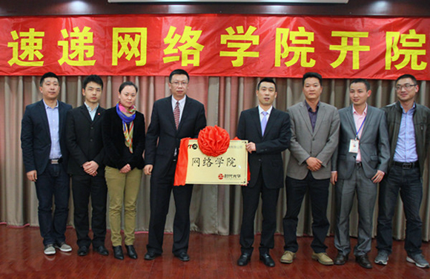
图为圆通速递和时代光华共同为“圆通速递网络学院”揭牌并合影留念。
为进一步扩大学习队伍，将知识转化生产力，紧跟市场发展步伐，逐步推进电子化培训解决方案，转变培训方式，2013年3月中旬，圆通速递与上海时代光华教育发展有限公司签署合作协议，2013年4月8日，举行圆通速递网络学院开院典礼，“以组织学习，筑长青基业”，全力打造学习型组织，挖掘资源信息，抢占市场先机。
圆通速递执行副总裁杨新伟在典礼上发表重要讲话。他表示，圆通速递经过近13年的艰苦创业，现已跨越式发展成为中国快递行业领导品牌之一。随着公司规模的不断扩大和经营管理水平的提高，对人力资源管理工作也提出了更新更高的要求，培养一批一流企业人才，打造一支能满足公司不断发展需要的人才队伍是公司当前和今后一段时间的重要任务。他说，时代光华是国内最大的管理培训机构之一，致力于通过整合领先网络与信息科技、实用教学内容和前沿学习技术，拥有优良的师资团队，丰富的课程体系，以及强大的在线学习系统和网络环境。此次双方的携手合作，圆通速递网络学院一定会结出累累硕果。同时，他还就人力资源开发和网络学院在线学习等工作提出几点建议。他希望，广大员工要切实利用网络学院学习平台，切实发挥人力资源培养和提升作用，加强学习交流和沟通，深入理解公司的人才建设理念，抓住有利契机，树立终生学习的理念，加快公司学习型组织创建步伐。
开院典礼上，上海时代光华教育发展有限公司总裁吕长春先生发表致辞，表达了对圆通速递网络学院的良好祝愿。他表示，今后，将全力为圆通提供最佳的服务，营造最优的环境，充分发挥自身资源优势，为圆通提供优质的电子培训解决方案，从而达到双赢目标。
双方还共同见证了“圆通速递网络学院”揭牌仪式。

新星集团强强联手 资源共享
4月11日下午，山东西王食品有限公司营销总监蔡卫东一行莅临新星物流参观。蔡总一行是在第三届西王集团品牌推广大会后对全国重点经销商进行拜访和了解，并针对前期存在问题给予解决。王伟董事长、丁娟副总与蔡总就下一步加强双方资源整合及战略合作进行探讨。

